

Modificación de prendas

**Breve descripción:**

Este componente permitirá generar una integración entre la anatomía, la prenda y el cliente, desde el análisis del cuerpo hasta la adaptación de piezas según los requerimientos de ajuste, el desarmado y procesos de adaptación manuales como en máquinas de coser, se hará a partir de la comunicación con el cliente.

**Septiembre 2024**

Tabla de contenido

Introducción 1

1. Atención al cliente y recepción de la prenda 3

1.1. Análisis ergonómico del cliente 3

1.2. Medición y señalizado de la prenda 9

2. Técnicas y proceso para arreglos de prendas 12

3. Modificación y arreglos en las prendas de vestir 21

4. Suprareciclaje 28

5. Acabados y terminados 39

Síntesis 42

Material complementario 43

Glosario 44

Referencias bibliográficas 45

Créditos 47

# Introducción

En el siguiente video se presenta una introducción a las temáticas y conceptos abordados en este componente:

1. Modificación de prendas

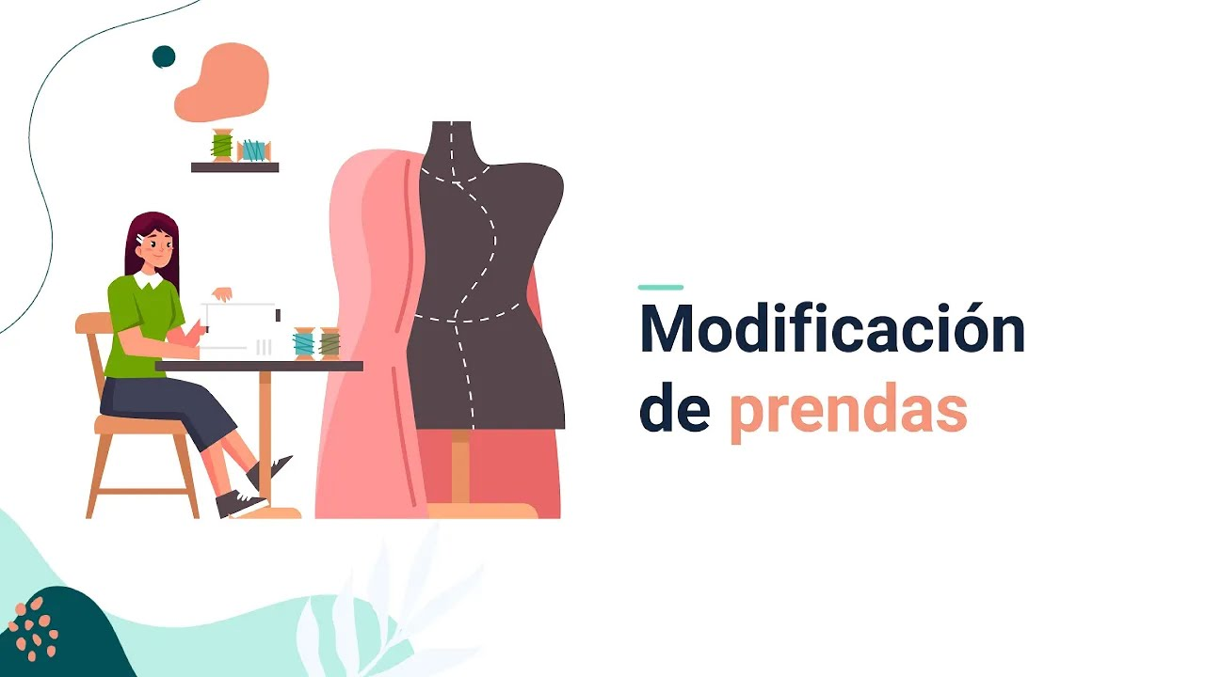

[Enlace de reproducción del video](https://www.youtube.com/watch?v=TmpibmJqKOQ&ab_channel=EcosistemadeRecursosEducativosDigitalesSENA)

|  |
| --- |
| Síntesis del video: Modificación de prendas |
| Bienvenidos al componente de modificación de prendas. Este módulo se centra en la adaptación de prendas a partir del análisis del cuerpo, abordando anomalías y ajustando las piezas según las necesidades específicas del cliente. Se aplicarán técnicas de modistería y procesos artesanales, que van desde el análisis del cuerpo hasta la adaptación de las piezas, utilizando tanto métodos manuales como máquinas de coser. La comunicación efectiva con el cliente y la asesoría basada en la silueta y anomalías del cuerpo son fundamentales para ofrecer un servicio que responda a las necesidades reales. Además, se incluirá el tema del suprareciclaje, una técnica que permite transformar productos que comúnmente se desechan, promoviendo así una elaboración de prendas más sostenible y eficiente. Con este componente, el aprendiz desarrollará competencias esenciales para realizar modificaciones precisas y de alta calidad, integrando métodos y procedimientos apropiados para lograr un acabado óptimo. |

# Atención al cliente y recepción de la prenda

Una de las bases fundamentales de la modistería es la atención al cliente y recepción de la prenda, para lo cual se determina que haya un análisis ergonómico del cliente, la evolución del cuerpo humano, las causas de anomalías del cuerpo, además de la medición y señalizado de la prenda. A continuación, se relaciona esta información con mayor detalle.

## Análisis ergonómico del cliente

1. Análisis ergonómico del cliente

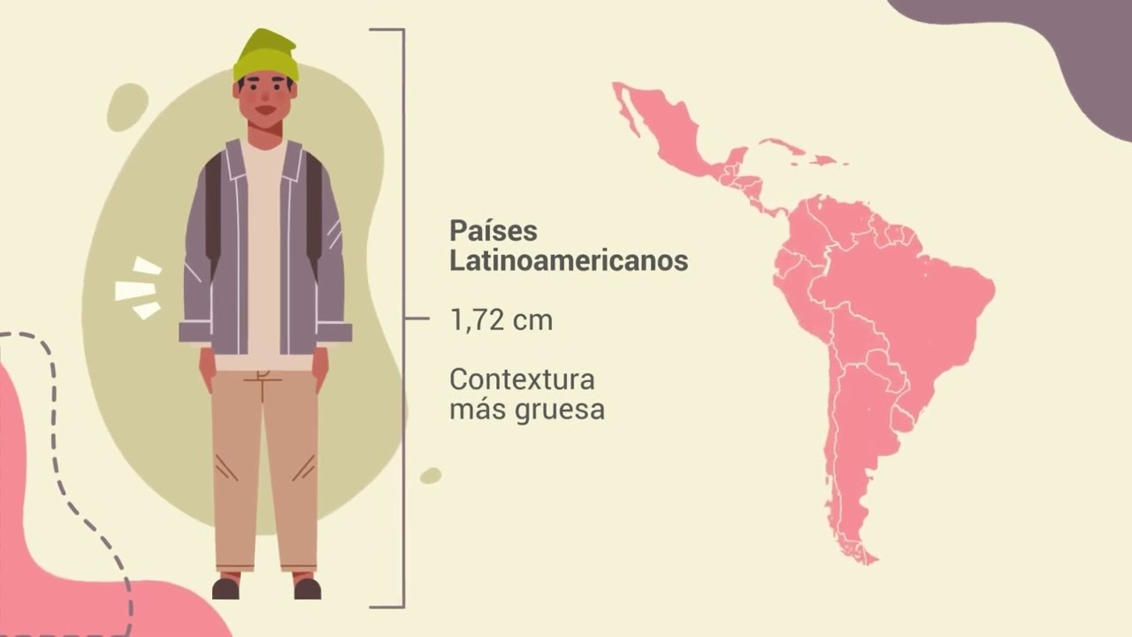

[Enlace de reproducción del video](https://www.youtube.com/watch?v=_4VpDjFYDPw)

|  |
| --- |
| Síntesis del video: Análisis ergonómico del cliente |
| El análisis ergonómico del cliente comienza con la observación durante la toma de medidas, que es crucial para identificar la silueta, la proporción y las desproporciones del cuerpo, así como la estatura, que influye en el tamaño de elementos como bolsillos, botones y cruces. Este enfoque asegura que los elementos de la prenda se ajusten adecuadamente al tamaño de la figura humana, mejorando así la imagen estética del cliente. Aunque la humanidad experimenta un proceso de mestizaje, existen grupos raciales con características físicas similares, como el color de piel, estatura y grosor del cuerpo. Por ejemplo, en países europeos, la estatura promedio masculina es de 1,80 m con una contextura delgada, mientras que, en países latinos, el promedio es de 1,72 m con una contextura más gruesa. Además, la postura del cuerpo humano varía con la edad; por ejemplo, una persona mayor tiende a tener una mayor curvatura en la columna vertebral en comparación con la postura más lineal de un joven. Conocer y aplicar estos conocimientos en el análisis ergonómico permite realizar ajustes precisos en las prendas para adaptarlas a las características específicas del cliente. |

En la siguiente imagen se pueden analizar diferentes características de los cuerpos según la raza.

1. Tipos de raza

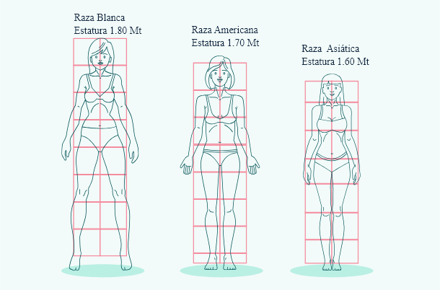

Nota. Tomada de Plásticamente bilingüe (2021)

La imagen presenta tres imágenes de mujeres de diferentes razas y describe estaturas de la siguiente manera: Raza blanca: estatura 1.80 m, raza americana: estatura 1.70 m, raza asiática: estatura 1.60 m.

**Evolución del cuerpo humano**

El cuerpo humano sufre diferentes cambios a medida que va creciendo, pero también cuando va envejeciendo y aquí varios factores influyen como la edad, patologías, accidentes y alimentación; y para alcanzar la precisión de ajuste en una prenda de vestir es necesario conocer esas variaciones y anormalidades del cuerpo para poder aplicar las modificaciones.

Con respecto a la contextura se entiende esta como la configuración corporal de hombres y mujeres, y se divide en tres (3) tipos:

**Cuerpo normal:**

Es la armonía estructural entre la estatura y los cánones de estructura según género y edad.

**Cuerpo delgado:**

Reducido desarrollo muscular. Generalmente, los omóplatos sobresalen en la superficie de la espalda. La espina dorsal es curvada y el esternón es hundido y la cintura delgada.

**Cuerpo obeso:**

Excesivo desarrollo del tejido adiposo, produciendo un aumento de peso por encima de lo que corresponde de acuerdo con la edad, talla y sexo.

1. Tipos de cuerpo

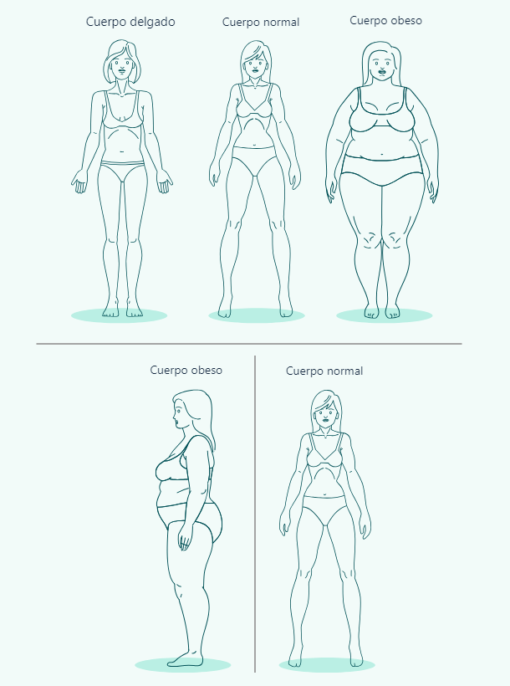

Nota. Tomada de 123rf (2021)

* Cuerpo delgado, cuerpo normal, cuerpo obeso.

Cuando se habla de porte, se refiere a la disposición física de una persona. Los siguientes son las clases de cuerpos:

**Cuerpo de porte normal**

Es cuando la espina dorsal, mantiene la curva superior en relación con la entrada de la región lumbar.

**Cuerpo de espalda curva y tórax reprimiento**

Es el cuerpo que tiene la espina dorsal curva en la parte superior, dando origen a la inclinación del cuerpo hacia adelante y la entrada teniendo el pecho plano.

**Convexo**

Se llama convexo al cuerpo que tiene en el centro la parte prominente. Se caracteriza este cuerpo por tener la espina dorsal inclinada hacia atrás dando origen que la cabeza se eleve con tendencia a irse hacia atrás. Se caracteriza también por tener el pecho desarrollado y las costillas planas.

**Causas de anomalías del cuerpo**

Las principales causas de anomalías en el cuerpo se dividen en patológicas y funcionales, derivadas de hábitos posturales y malformaciones adquiridas. Con respecto al oficio de modista o sastre, saber detectarlas logra ampliar el entendimiento de los puntos en el patrón o prenda desarmada que deban ajustarse. La inclinación del cuerpo, por ejemplo, cambia la línea de manga y el calce del frente, además de la espalda de la prenda. Los hombros se ven afectados en cuanto a la caída y el pecho con alteraciones no solo afecta al frente, sino a toda la pieza en general. Este análisis aplica para cualquier línea ya sea femenina, masculina e infantil.

* Se invita a revisar la Infografía **“anomalías del cuerpo”,** en la carpeta de anexos,las principales causas de anomalías en el cuerpo.

## Medición y señalizado de la prenda

El momento de la medición de la prenda se puede aplicar en dos ocasiones diferentes, a saber: cuando se está construyendo desde cero o para ejecutar arreglos mediante adaptaciones de una prenda que ya esté confeccionada. Para esta ocasión se trabajará hacia la segunda opción.

Cuando el cliente agenda la cita, y en el caso de las mujeres, se le sugiere ir con la ropa interior de uso más frecuente, para manejar con mejor aproximación las alturas de busto y contorno de pecho. Ya con el análisis antropométrico del cliente bien documentado, se analiza la prenda categorizando su tipología, tipo de tela y detalles en general para que, en el momento del diálogo, se puedan ofrecer recomendaciones que vayan acordes con la silueta del cliente. Antes de la medición de la prenda se debe tener claro el arreglo que se debe hacer, para lo cual se sugiere realizar el boceto plano de la prenda de su parte frontal, de costado y de atrás.

Los instrumentos que se deben tener a mano son: alfileres, hilo con hilo en contraste, tiza o lápiz para marcar, cinta métrica, desbaratador y libreta de apuntes.

Durante el procedimiento se debe ir ajustando con alfileres o hilvanando la prenda de ser necesario, luego marcar las líneas de lo que se quiere hacer y dibujando sobre la prenda puesta, ya en el boceto dibujado ir anotando las distancias y medidas para realizar aumentos o acortar largos. Después se procede a quitar la pieza dejando los alfileres puestos.

1. Medición

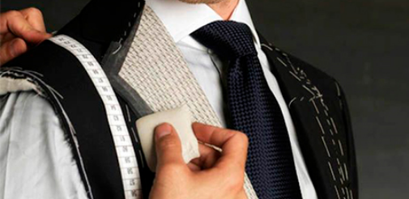

Nota. Tomada 1.000 cursos gratis (2019)

Si se tiene un maniquí de costura, se debe colocar la prenda allí para definir mejor las líneas dibujadas, pues sobre la persona es más complejo este proceso. Este paso se puede ejecutar con la prenda completa o con el desmontaje de piezas ya realizadas.

1. Maniquí de costura

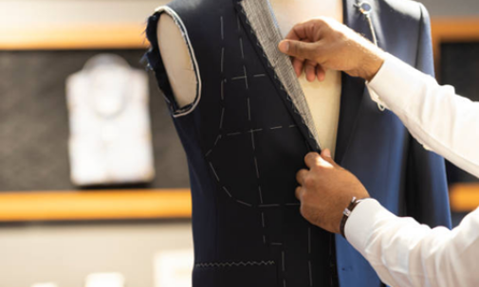

Nota. Tomada de Istock (2021)

Por último, se debe ubicar la prenda en una superficie plana, suavizar con las reglas de patronaje y apoyarse con la cinta métrica para las distancias. Luego hay que analizar, según la necesidad de ajuste, el desarmado de la prenda y proceder a ejecutar los ajustes.

1. Corrección de curvas

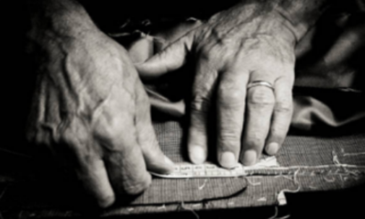

Nota. Tomada de Istock (2021)

# Técnicas y proceso para arreglos de prendas

Las técnicas y procesos para el arreglo de las prendas inician con el análisis antropométrico y se desarrollan según la necesidad del cliente. Estos arreglos son adaptaciones y movimientos que se pueden aplicar tanto en los moldes como las prendas desarmadas, por lo que en este apartado se conocerán técnicas para alargar, acortar, ampliar, modificar cortes, hombros, tiro, costura y mangas.

Para alargar o ampliar una prenda se pueden reducir costuras, soltar ruedos y pinzas o añadir piezas textiles en boleros o en cortes; para reducir o acortar es más fácil, ya que se tiene tela de sobra.

Cuando se está alargando o acortando, lo más recomendable es aplicarlo en partes bajas de la pieza que no comprometan otras partes, tal como lo indica la línea en contraste de las imágenes.

1. Aumento (opción 1)

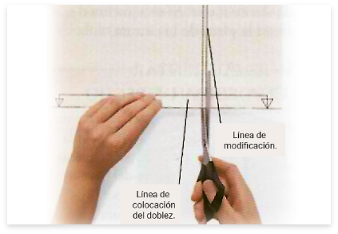

Primero tener claro los centímetros del aumento e intentar obtenerlos del ruedo y/o del margen de costura en la unión de piezas como la línea de hombro.

1. Aumento (opción 2)

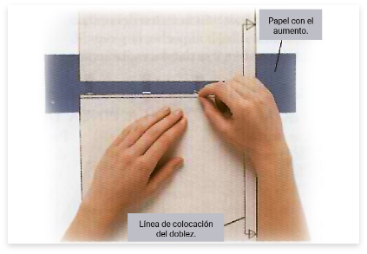

Se describe el papel con el aumento y la línea de colocación del doblez.

Si la opción 1 no funcionó, se debe realizar un corte horizontal y añadir tela. Recuerde incluir los centímetros para el margen de costura.

**Acortar una pieza**

1. Acortar

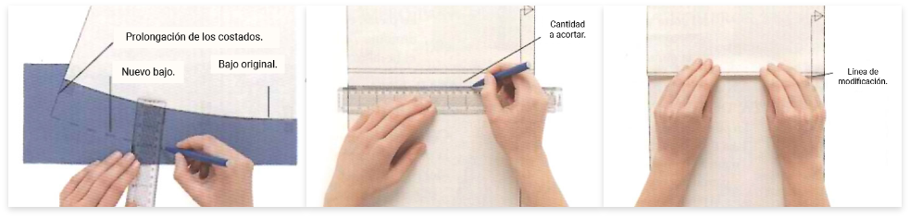

Se describe en el primer paso la prolongación de los costados, el nuevo bajo y el bajo original, en el segundo la cantidad a cortar y por último la línea de modificación.

Si es el largo de la pieza, se reduce en los ruedos, pero si es en zonas como pecho y espalda, por ejemplo, se puede hacer un corte horizontal o un pliegue.

**Arreglo en el pecho**

Para subir una costura de pecho en curva se debe hacer un pliegue a través del frente del delantero entre el hombro y la sisa. Esos mismos centímetros se deben incluir en un corte horizontal por encima de la cintura al frente y al costadillo del delantero. Bajar la sisa en el costadillo en igual cantidad.

1. Subir costura

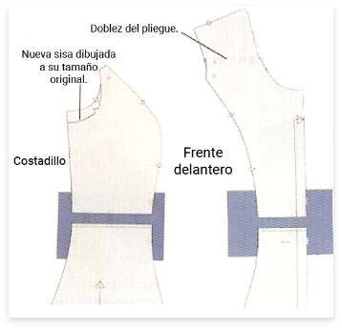

Se describe el costadillo, la nueva sisa dibujada a su tamaño original y el frente delantero con el doblez del pliegue.

Para bajar una costura de pecho en una curva, se debe cortar a través del frente delantero a mitad de distancia entre el hombro y la sisa. Extender las piezas y hacer un pliegue por el frente y el costadillo cogiendo la misma cantidad.

1. Bajar costura

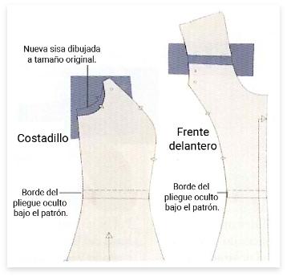

Se describe el costadillo con la nueva sisa dibujada a tamaño original, el borde del pliegue oculto bajo el patrón y el frente delantero con el borde del pliegue oculto bajo el patrón.

En las técnicas y procesos para los arreglos de prendas, también existen aquellos que se enfocan en los insumos artesanales. Cuando se habla de técnicas manuales utilizadas por modistas y sastres, se refiere a una cadena de pasos ejecutados con el cuidado en cada detalle y de forma artesanal, por ende, los consumidores de estos productos valoran el arte que se esconde en cada prenda que adquiere un valor por este proceso.

De otra parte, los tejidos utilizados en vestidos de noche, como terciopelo, raso y chiffon, son delicados y requieren mucha atención en su manipulación. El terciopelo se cose en la dirección del pelo y las costuras se hacen con puntadas pequeñas para que no se mueva al montarlo. Las ballenas, también conocidas como varillas en los corsés, generalmente se unen a mano y como suelen cortarse en telas de cuerpos finos o intermedios que requieren guateado, donde se forran en 2 entretelas, ubicando la más gruesa para el lado del forro.

**Técnicas manuales e insumos artesanales**

Cuando se habla de técnicas manuales utilizadas por modistas y sastres, se refiere a una cadena de pasos ejecutados con el cuidado en cada detalle de una forma artesanal, entre las cuales se encuentra la confección de corsé, varillas en guateado y forrado. Consulte el siguiente recurso para conocer el proceso:

**Confección de corsé**

1. Confección de corsé

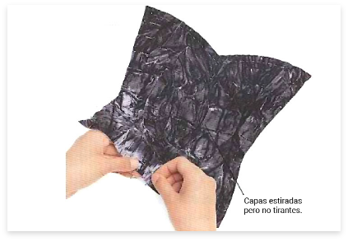

Se describen las capas estiradas, pero no tirantes.

Unir las piezas del cuerpo.

1. Planchado de costuras.

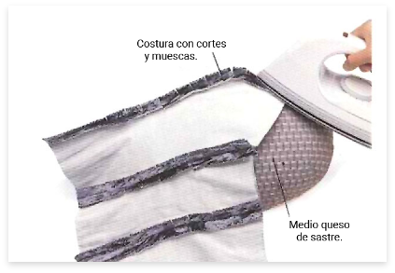

Se describe la costura con cortes y muescas, así como el medio queso del sastre.

Con el cojín de sastre planchar las costuras abiertas, luego dar cortes en las costuras para que queden planas.

**Varillas en guateado**

1. Varillas en guateado

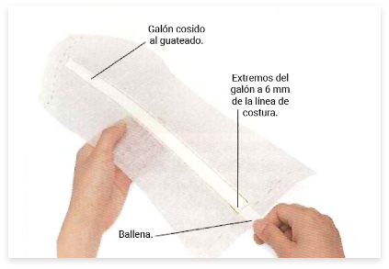

Se describe el galón cosido al guateado, extremos del galón a 6 mm de la línea de costura y la ballena.

Cortar la tapa varillas del largo de la pieza y coserlo a 6 mm del borde a cada lado. Dejar libre abajo 5 mm y pasar la ballena o varilla.

1. Costura de varillas en guateado

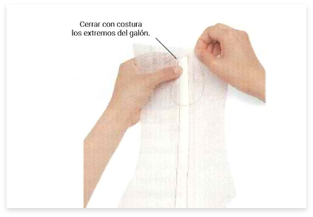

Se describe el cerrar la costura en los extremos del galón.

Cerrar con punto atrás los extremos para asegurar la pieza.

**Forrado**

Unir el forro con el cuerpo ya armado, ubicando derecho con derecho de la tela. Se debe coser en la parte superior por el revés de la pieza y los lados.

1. Forrado

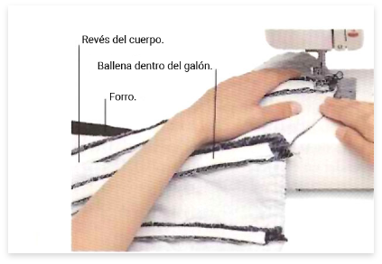

Se describe el revés del cuerpo, la ballena dentro del galón y el forro.

Coser con puntadas escapulario para el cerrado del forro en la parte de abajo.

1. Costura de forro

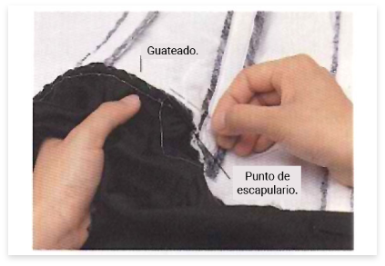

# Modificación y arreglos en las prendas de vestir

En la confección de prendas de vestir suelen repetirse varios de los procesos cuya finalidad es buscar que la prenda quede acorde con los criterios técnicos que permitan su uso y comodidad por parte del cliente o consumidor. Es por ello que, en este proceso, independientemente de si ya se tiene el producto terminado, aparecerán factores en los que las prendas ya no puedan ser usadas por el consumidor, entre estos factores pueden estar el aumento o disminución de peso, transformar una prenda de formal a casual, reutilizar prendas cuyo objetivo es que el ciclo de vida del producto pueda extenderse, entre otros. Por lo anterior, cuando se habla de modificación de prenda, esta debe entenderse que fue realizada a partir de patrones y que siendo un molde puede llegar a transformarse y darle el uso esperado. En este apartado se iniciará desde el descosido y la transformación de moldes entendiéndose estos como las partes de una prenda.

Así, existen varias técnicas de descosido o desmontado. Para iniciar el arreglo de una prenda se hace necesario evaluar cómo fue confeccionada, para ello es indispensable analizar la técnica que fue empleada, si está forrada, sí solo está a máquina plana o combinada con plana y fileteadora, adicionalmente se pueden llegar a encontrar prendas con puntadas como collarín, etc.

A continuación, se relacionan algunas herramientas utilizadas para la modificación de prendas de vestir:

* **Cortahilos o despeluzador**
* **Desbaratador**
* **Metro**
* **Tiza de sastre**
* **Tijeras**
* **Alfileres**

Para iniciar el descosido de prendas con tejidos planos se debe ubicar el desbaratador de modo que se vaya rompiendo toda la línea de costura, se debe finalizar retirando el exceso y, si es necesario, con la ayuda del cortahilos.

1. Proceso de descosido

**Desbaratar costura plana**

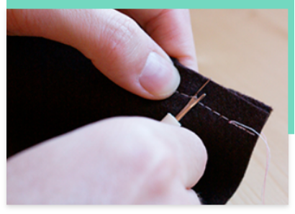

**Apertura de textiles**

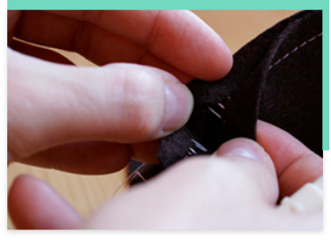

**Separación de las piezas**

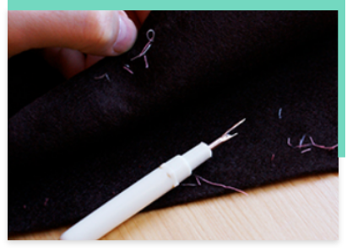

Nota. Tomada de Skarlet Costura (2021)

Se describe: desbaratar costura plana, apertura de textiles, separación de las piezas.

Ahora bien, la mayoría de prendas vienen también fileteadas, por lo que descoser este tipo de prendas requiere de mayor paciencia, pues por lo general son tres hilos que están presentes en el tejido de esta puntada, para ello es recomendable lo siguiente:

1. Descosido prendas fileteadas

**Romper puntadas superiores**

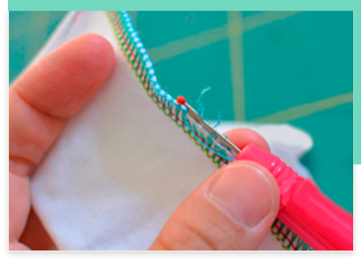

**Sacar los hilos cortados**

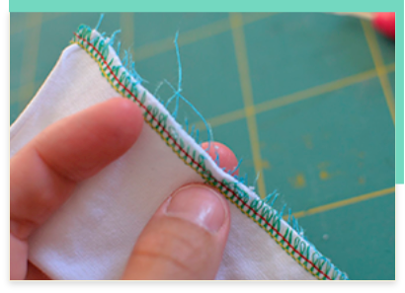

**Romper las puntadas de la aguja**

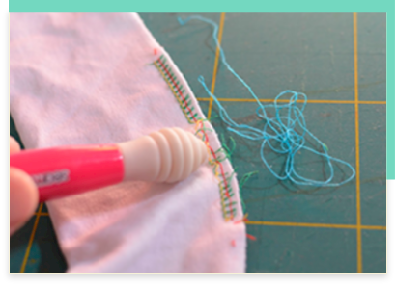

**Tirar la hebra**

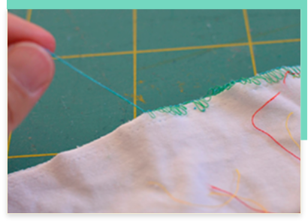

Nota. Tomada de Naii (2015)

Se describe los siguientes pasos:

1. Romper puntadas superiores
2. Sacar los hilos cortados
3. Romper las puntadas de la aguja
4. Tirar la hebra

Una vez se tienen desarmadas las piezas que sean necesarias para iniciar con el arreglo, estas se contemplarán como los patrones que son en realidad, por lo anterior, el siguiente apartado contendrá cómo hacer los arreglos respectivos para las modificaciones.

Cuando se hace un arreglo de prenda y se tiene una buena comprensión de los patrones, desbaratar todo para los expertos no es necesario, esto se logra con la práctica.

Para reparar un vestido, que queda amplio en la parte superior y muy justo en la parte inferior. La modista debe realizar los siguientes pasos:

* Tomar nuevamente las medidas de la clienta.
* Realizar las marcaciones con alfileres para indicar qué tanto se debe reducir la prenda sobre el cuerpo de la clienta; y luego marcarlas con la parte superior del lápiz de tiza borrable.
* Una vez tiene el vestido en la mesa, se rectificarán las medidas del mismo con las de la clienta, para saber qué tanto se deberá ajustar por costados y centros desde las pinzas, si no tiene pinzas es opcional hacerlas si se desea que quede bien ceñido al cuerpo y ergonómico, si es así se marcan y se procede con máquina a realizarlas.
* Si la prenda necesita ser desbaratada, una vez con el patrón se procede a realizar las marcaciones y ajustes cortando el sobrante, esto para la parte superior.
* Para el ajuste en la parte inferior se tomarán las medidas de la cadera para ampliar en ¼ para el patrón delantero y superior, realizando una línea paralela en el costado de la falda; se debe respetar la curva de la cadera.

1. Vestido clásico

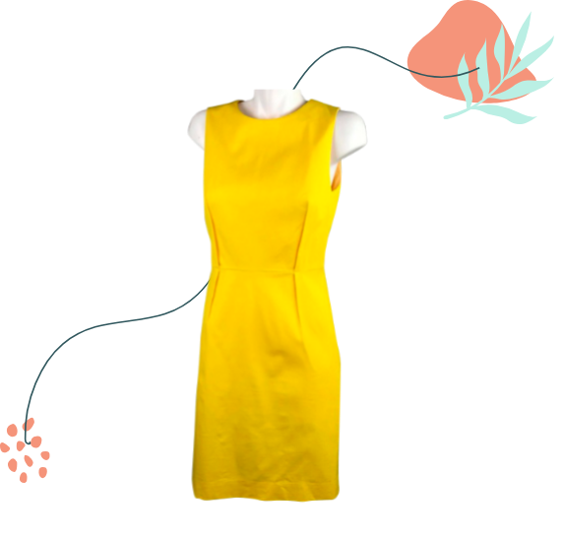

1. Patrón vestido

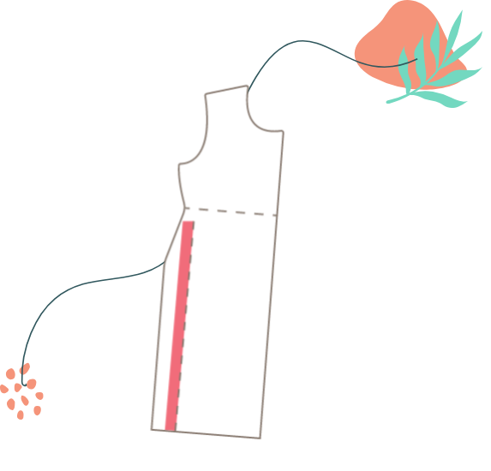

Se debe tener en cuenta que la ampliación de esta parte puede resultar de lo que se liberó de medida en el superior, otra solución, si no se cuenta con la tela suficiente, es añadir a los costados rectificando la medida del contorno de cadera y la línea se trazará por fuera del patrón hasta que coincida con la medida.

* Se invita consultar y conocer sobre **“Modificación de moldes - análisis sobre medidas”,** otras técnicas que pueden resultar útiles para la modificación de moldes y el análisis sobre medidas, en el siguiente enlace. [Ir al sitio](https://www.youtube.com/watch?v=jOk9VFQkDLk)

# Suprareciclaje

El Suprareciclaje o upcycling como suele llamarse en inglés, está dedicado a la transformación de productos que normalmente se desechan, por otros que aporten un valor superior a la prenda. Esta práctica no debe confundirse con el reciclaje, ya que este concepto se enfoca en la reutilización mas no en la transformación, ahí radica la diferencia. Este término y práctica ha cobrado especial relevancia por la llamada economía circular en la que el modelo de sostenibilidad aplicado por empresas dedicadas a la producción de prendas es uno de sus principales promotores, esto dado las grandes cantidades de desecho textil que genera la industria de la moda.

1. Suprareciclaje

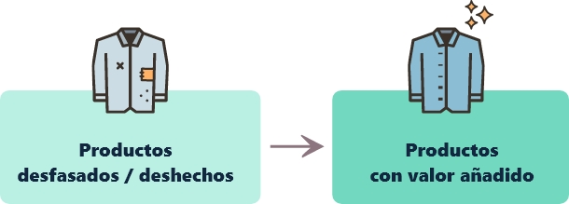

Entre varias de las ventajas que suele traer esta práctica están la reducción del consumo masivo de productos al alargar su vida útil, reducir las enormes cantidades de desecho textil, dar valor agregado a productos artesanales y las personas dedicadas al oficio, fomentar la sostenibilidad responsable desde quien realiza el producto hasta quien lo vende y entrega, además de contribuir al cuidado del medioambiente del planeta siendo este un objetivo perseguido por muchos.

El SENA ha sido una de las instituciones que ha puesto su mira en generar productos bajo el Suprareciclaje, tomando pedazos de telas, prendas que han sido desechadas y que pasan por procesos cuidadosos de selección y separación de textiles en cuanto a su composición para construir propuestas novedosas, no solo aplicadas al vestuario, sino a elementos de protección en general (El Nuevo Siglo, 2017). Son muchos los retos que a empresarios e instituciones educativas les espera en cuanto a su aporte para ayudar al cuidado del planeta.

Empresas que han forjado sus emprendimientos son diversas, entre ellas se encuentra Positano, marca creada en 2016 por Agustina y Florencia Franco quienes tomaron prendas de sus familiares y lograron transformarlas, esto se ha convertido en un éxito para ellas, pues actualmente usan el Suprareciclaje a través de la recepción de prendas y la selección para su transformación, esto logró inspirar a muchos para seguir su ejemplo.

1. Suprareciclaje

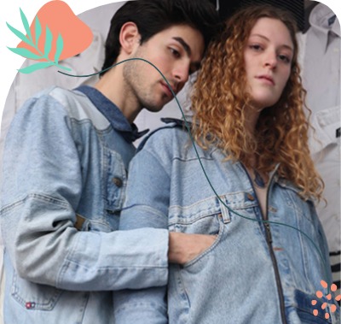

Nota. Tomada de Sea (2021)

El Suprareciclaje lleva a resignificar los residuos textiles y esto sucede cuando se trabaja directamente obteniendo prendas o elementos que han dejado de usarse, por lo que es importante comprender que estos textiles que conforman dichos productos parten de fibras que han pasado por procesos hasta convertirse en hilo y, posteriormente, en tela.

1. Residuos textiles

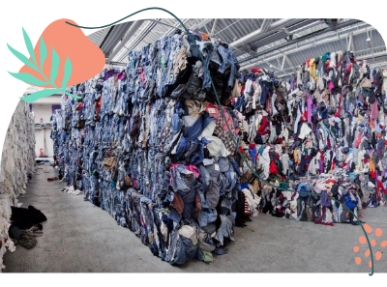

Nota. Tomada de Sea (2021)

Para el correcto manejo de residuos se hace indispensable saber la composición de esos textiles, esto por los siguientes factores:

* El poliéster es una base para construir textiles cuya composición no permite la transpiración fácilmente, dependiendo si es de chaquetas, polos o prendas más pesadas, también se encuentran ligeras que tienen efecto impermeable.
* El algodón, al ser una fibra natural, permite la transpiración, pero el ciclo de vida del producto es inferior al del poliéster u otra fibra sintética o artificial.
* No conocer la composición puede llegar a crear combinaciones inadecuadas para el bienestar de las personas y, al final, el producto no cumpliría su objetivo principal que es el de ser usado nuevamente.

Para muchos es sencillo expresar que es mejor la eliminación de productos, pero estos emiten gases y elementos que son perjudiciales para el planeta, pues debilitan la capa de ozono afectando el mundo entero, es por esto que se debe ser más consciente a la hora de seleccionar los productos y velar porque la composición y combinación sean las adecuadas. Las fibras, como bien se ha mencionado, pueden ser de origen natural o sintético (artificial), por lo que se encuentran un sinnúmero de resultados en cuanto a fibras textiles, como se indica en la siguiente tabla.

1. Clasificación de las fibras textiles

**Fibras naturales**

| De origen Animal | Ovinos | Lana |
| --- | --- | --- |
| **De origen Animal** | Pelos finos (caprinos, camélidos, lepóridos) | Alpaca, Angora, Cachemira, Camello, Llama, Mohair, etc. |
| **De origen Animal** | Seda | Bombix Mori. Tussah |
| **De origen vegetal** | Fruto | Algodón, Coco, Kapoc |
| **De origen vegetal** | Tallo | Lino, Yute, Cáñamo, Ramio |
| **De origen vegetal** | Hoja | Sisal, Formio, Abacá, Chaguar |

**Fibras manufacturadas**

| Artificiales o Regeneradas | De celulosa | Rayón viscosa, Rayón modal, Rayón cuproamonio |
| --- | --- | --- |
| **Artificiales o Regeneradas** | De celulosa regenerada | Acetato de celulosa, triacetato de celulosa |
| **Sintéticas** | Monocomponentes | Poliamida, Poliéster, Acrílicas, |
| **Sintéticas** | Biocomponentes | Modacrílicas, Olefinicas, |
| **Sintéticas** | Microfibras | Elastoméricas, Aramídicas |
| Nota. Tomada de García (2018) |  |  |

A continuación, se presenta un esquema que resume gran parte del proceso en cuanto a manejo de los residuos textiles y su transformación.

1. Manejo de residuos textiles

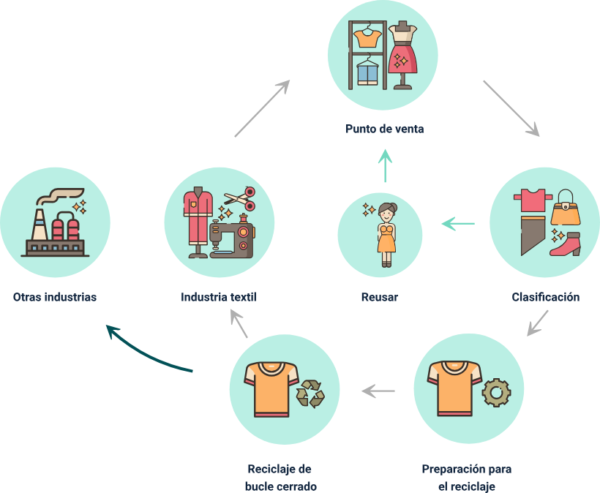

Nota. Tomada de García (2018)

La imagen es un diagrama circular que representa el ciclo de vida de los productos textiles y cómo se reutilizan y reciclan en diferentes etapas. A continuación, se describe el proceso ilustrado:

* **Punto de venta:** los productos textiles se venden.
* **Clasificación:** una vez utilizados, los productos se clasifican para determinar si pueden ser reutilizados o reciclados.
* **Preparación para el reciclaje:** los productos que no se pueden reutilizar se preparan para ser reciclados.
* **Reciclaje de bucle cerrado:** los productos se reciclan para crear nuevas prendas u otros productos textiles.
* **Industria textil:** los materiales reciclados regresan a la industria textil para crear nuevos productos.
* **Otras industrias:** parte de los materiales reciclados pueden ser utilizados en otras industrias.
* **Reusar:** algunos productos clasificados se pueden reusar sin necesidad de reciclarse.
* **Cierre del ciclo:** los productos reutilizados vuelven al punto de venta, y el ciclo continúa.

Este ciclo promueve la economía circular al reducir el desperdicio y fomentar la reutilización y reciclaje de materiales textiles.

Lo anterior es cuando se logra la transformación de la prenda, cuando esto no sucede se pueden aplicar estrategias solo de reciclaje en las que la fibra no será transformada pero sí reutilizada.

1. Proceo

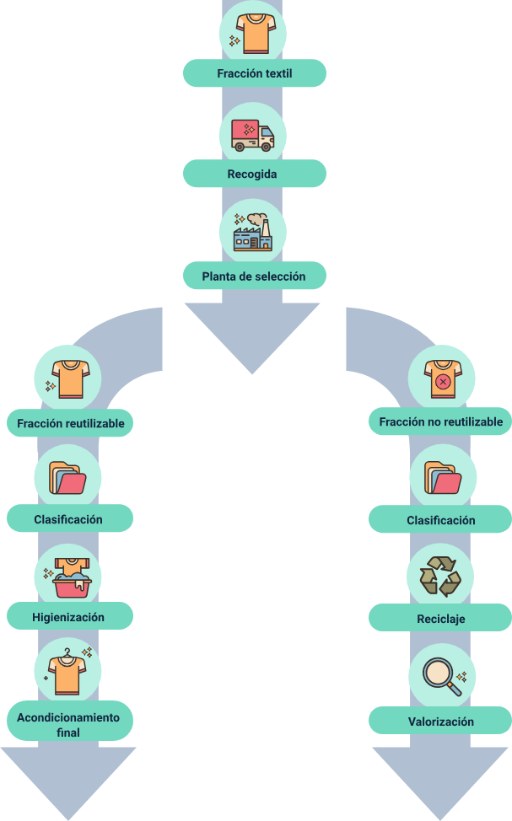

Nota. Tomada de García (2018)

La imagen presenta un diagrama del proceso de gestión de residuos textiles, dividiendo el flujo en dos posibles destinos para los textiles recogidos: fracción reutilizable y fracción no reutilizable.

**Proceso:**

1. **Fracción textil**: Representa la ropa y textiles que serán procesados.
2. **Recogida**: Se recolecta la fracción textil.
3. **Planta de selección**: Los textiles llegan a una planta donde se clasificarán.

**Dos posibles caminos:**

**Fracción reutilizable:**

* **Clasificación**: Se clasifican los textiles.
* **Higienización**: Se limpian los textiles para su reutilización.
* **Acondicionamiento final**: Se preparan para su venta o donación.
* **Fracción no reutilizable:**
* **Clasificación**: Los textiles no reutilizables se clasifican.
* **Reciclaje**: Los textiles se someten a procesos de reciclaje.
* **Valorización**: Se recuperan los materiales o energía de los residuos textiles.
* Este proceso enfatiza la reutilización y reciclaje para minimizar los desechos textiles.

Ahora bien, cuando se pretende transformar directamente la fibra, esta pasa también por un proceso de clasificación para establecer las que se consideran reutilizables y las que no, esto se consigue a través de pruebas químicas para detectar su base y, si pueden reutilizarse, se hace una reclasificación, seguida de un deshilachado/desfibrado, cortado, estirado y peinado hasta llegar nuevamente a la hilatura. Textiles bajo este esquema hay varios como los de la textilera Vitral que produce lino y algodón reciclado.

1. Hilatura

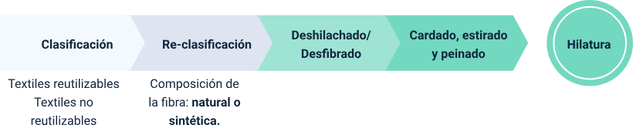

Nota. Tomada de García (2018)

La imagen presenta un diagrama del proceso detallado de reciclaje y reutilización de textiles, especificando los pasos para el tratamiento de textiles reutilizables y no reutilizables. Aquí está la información detallada sobre cada etapa del proceso:

**Proceso:**

1. **Clasificación**:

Separación inicial de textiles en "reutilizables" y "no reutilizables".

1. **Re-clasificación**:

Evaluación más detallada de la composición de la fibra, clasificándolas como naturales o sintéticas.

1. **Deshilachado/Desfibrado**:

Los textiles son deshilachados o desfibrados para descomponerlos en fibras más pequeñas.

1. **Cardado, estirado y peinado**:

Las fibras obtenidas se procesan más para alinearlas y prepararlas para el siguiente paso en el proceso de fabricación.

1. **Hilatura**:

Finalmente, las fibras alineadas se hilan para crear nuevos hilos que se pueden utilizar para fabricar nuevos productos textiles.

Este flujo de proceso indica cómo los textiles, tanto reutilizables como no reutilizables, pueden ser transformados de nuevo en materiales útiles, contribuyendo a la sostenibilidad y reducción de desechos.

# Acabados y terminados

Los acabados en una prenda son los que le permiten darle el toque final, muchas veces son los que realzan y les dan el elemento diferenciador. Algunos de los terminados son: despeluce de la prenda, el lavado si es necesario por algún proceso implementado, el planchado a vapor si es preferible, la medición y la entrega.

* Se invita a revisar la Infografía **“Terminados y acabados”** en la carpeta de anexos.

**Inspección de producto terminado**

Conoce cómo se debe realizar la revisión de las prendas y que estas cumplan de acuerdo a los criterios, se necesitan revisar midiendo cada una de las partes, dado que todo patrón es simétrico dependiendo del diseño y estas deberán responder a su vez a las medidas del cliente.

1. Inspección producto terminado

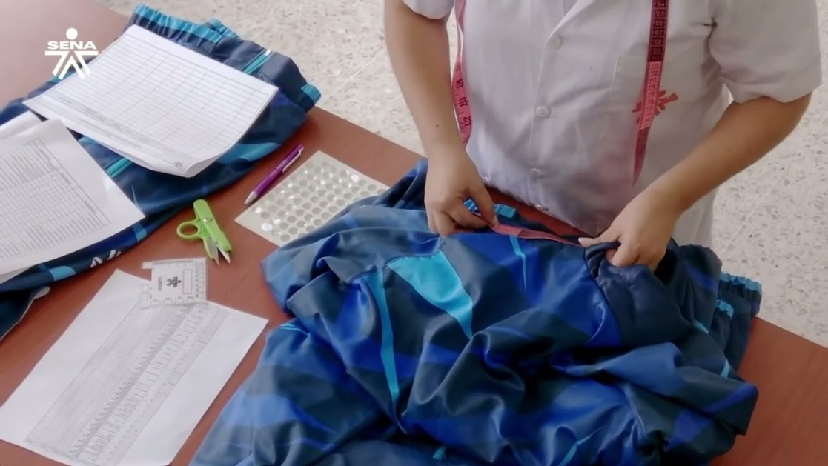

[Enlace de reproducción del video](https://www.youtube.com/watch?v=uP1zR8I56gU)

|  |
| --- |
| Síntesis del video: Inspección producto terminado |
| Para la inspección de un producto terminado, se necesita tener disponible la muestra física, la ficha técnica, la hoja de inspección, el listado de defectos y las herramientas necesarias para la medición, como el calibrador, la cinta métrica, tiquetes para indicar defectos y un pulidor en caso de que haya alguna hebra que se deba limpiar.  El proceso de inspección comienza por la parte superior de la prenda, que en este caso es una chaqueta, comenzando por el delantero y siguiendo en sentido de las manecillas del reloj hasta llegar a la parte inferior. Luego se voltea la prenda para revisar su interior. Durante la inspección, se verifica que no haya manchas, que las costuras estén limpias y las tensiones correctas. Se mide que los pespuntes estén a la distancia especificada en la ficha técnica, como, por ejemplo, a un cuarto de pulgada. Si surge alguna duda, se consulta el listado operacional para confirmar que las medidas sean las correctas.  También se revisan ambos hombros para asegurarse de que sean simétricos y que la medida del ancho del hombro corresponda a la ficha técnica, que indica una medida de 14 pulgadas en ambos lados. Posteriormente, se revisan las mangas, asegurándose de que las costuras estén correctas. Si se encuentra algún defecto, como una costura suelta que podría desbaratarse, se informa sobre el estado de la aguja o cualquier otro problema detectado.  La revisión continúa con la chaqueta abierta, verificando que todas las costuras estén bien cerradas. Una vez completada la inspección, la prenda se deja lista para ser planchada. Se llena el formato de inspección según la técnica de muestreo. Si de cinco unidades una resulta no conforme debido a un defecto, como una costura sin rematar, se registra el defecto con su código correspondiente, como "C08", y se detalla en el formato que una unidad no pasó la inspección. Finalmente, se completa el proceso y se deja todo registrado adecuadamente. |

# Síntesis

El principal objetivo de las prendas de vestir es que las personas se sientan cómodas al usarlas, en este componente se exponen características de la anatomía humana para tener en cuenta a la hora de confeccionar o adaptar una prenda de vestir, adicionalmente se presentan diferentes procesos de adaptación de las prendas que se pueden realizar de manera manual o en máquina de coser. En el cuadro a continuación se presentan los temas a tratar:

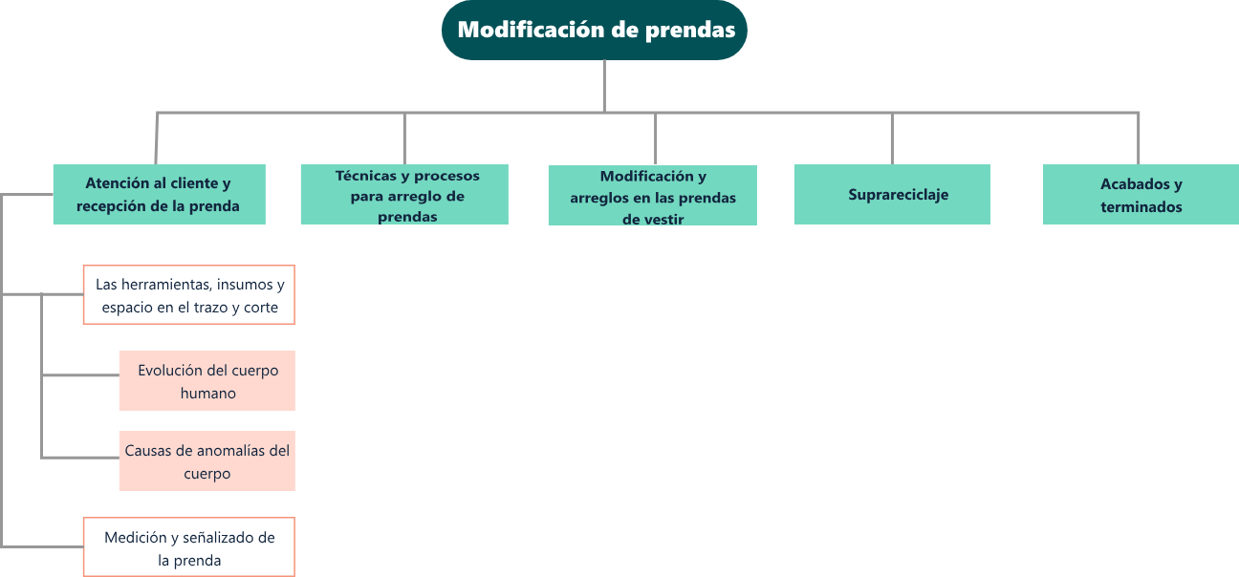

# Material complementario

| Tema | Referencia APA del material | Tipo | Enlace |
| --- | --- | --- | --- |
| 3. Modificacion y arreglos en las prendas de vestir. | Durán, D. (2013). Adaptaciones en prendas de vestir: arreglos y adaptaciones de prendas y artículos en textil y piel (UF1032). IC Editorial. | Libro | <https://studylib.es/doc/9277926/adaptaciones-en-prendas-de-vestir.> |

# Glosario

**Bies:** término sinónimo de sesgo, quiere decir que fue cortado a un ángulo de 45°.

**Entretela:** base que estabiliza una pieza que servirá de refuerzo en vistas o partes que necesiten dar soporte a una estructura de la prenda.

**Fibra textil:** grupo de filamentos que pueden ser de origen natural, sintéticas o artificial.

**Forro:** tela que está integrada a una prenda, comparten patrón y molde, pero estas difieren en largo, por ejemplo, en chaquetas.

**Guata:** grupo de filamentos que sirven para acolchar y suele ser usado en hombreras.

**Hilvanar:** coser a mano con la implementación de diversas puntadas, esto lo define su finalidad.

**Piquetes:** línea corta (0,3 máximo 0, 5 cm) en dirección perpendicular al molde, señaladas en el patrón con el fin de facilitar la operación de confección, al indicar ubicaciones, y guiar al unir cortes.

**Procedimiento:** descripción precisa de los pasos para realizar un proceso. Es la respuesta al cómo hacer el proceso.

**Proceso:** descripción general de los pasos de una actividad o conjunto de operaciones.

**Talla:** expresión normalizada que permite identificar a las personas para el uso de prendas de vestir.

# Referencias bibliográficas

1.000 cursos gratis (2019). Curso de costura y sastrería profesional. <https://1000cursosgratis.com/curso-profesional-de-costura-y-sastreria/>

123rf (2021). Imagen. <https://es.123rf.com/photo_89500746_agujas-y-alfileres-sobre-fondo-blanco-dibujo-colorido-ilustraci%C3%B3n-de-accesorios-para-artesan%C3%ADas-vector.html>

123rf. (2021). Imagen. <https://es.123rf.com/photo_74730255_tipos-constituci%C3%B3n-del-cuerpo-femenino-peso-normal-y-delgada-figura-de-la-grasa-de-una-mujer-ectomorfo-.html>

De Duarte, N. (1983). Conocimientos básicos de corte. Unidad instruccional No. 3 [Ebook]. Servicio Nacional de Aprendizaje SENA. <https://repositorio.sena.edu.co/handle/11404/1432?locale=en>

García, A. (2018). Sistema de reciclaje de textiles post-consumo para el desarrollo de productos de economía circular en la ciudad de Bogotá, D.C. [Tesis de maestría]. Universidad Distrital, Bogotá, Colombia. <https://repository.udistrital.edu.co/server/api/core/bitstreams/457beff8-a5e7-4edc-b9f9-635d4f3e0fd3/content>

Herramientas. (2021). Las 17 Herramientas Que Necesitas Para Abrir Un Taller De Costura. <https://herramientas.tv/herramientas-para-taller-de-costura/>

Inexmoda. (s.f.). Fashion Snoops. Sistema de Bibliotecas SENA. <https://www-fashionsnoops-com.bdigital.sena.edu.co/Default.aspx>

Istock. (2021). Imagen <https://www.istockphoto.com/es/fotos/sastre>

Knight, L. (2012). Secretos de una buena costurera. Editorial Océano Ámbar.

Luisa Pagnoli. (2021). Luisa Pagnoli. <https://www.luisaspagnoli.it/it_it/>

Naii. (2015). 3 maneras de descoser la costura overlock. <https://www.naiicostura.com/3-maneras-de-descoser-costura-overlock/>

Plásticamente bilingüe. (2021). EL CUERPO HUMANO: MI VERSIÓN DE KEITH HARING. <https://plasticamentebilingue.blogspot.com/2020/05/el-cuerpo-humano-mi-version-de-keith.html>

Sea. (2021). Upcycling. Una alternativa de reciclaje textil. <http://sea.com.uy/upcycling-una-alternativa-de-reciclaje-textil/>

Skarlet Costura. (2021). Técnicas de costura: Cómo descoser. <https://skarlett.es/como-descoser/>

Vestuario. (s.f.). Tiza de sastre. Para qué sirve? Como funciona? <http://www.vestuariocr.com/costura-general/tecnicas-de-costura/181-tiza-de-sastre-herramientas-de-costura-para-que-sirve-como-funciona-aprende-a-coser.html>

Zicla. (2019). Residuos textiles. <https://www.vestuariocr.com/tiza-de-sastre-herramientas-de-costura-para-que-sirve-como-funciona-aprende-a-coser/>

# Créditos

| Nombre | Cargo | Regional y Centro de Formación |
| --- | --- | --- |
| Milady Tatiana Villamil Castellanos | Responsable del ecosistema | Dirección General |
| Claudia Johanna Gómez Pérez | Responsable de línea de producción | Regional Santander - Centro Agroturístico |
| Ledy Johana Velásquez Hernández | Experto temático | Regional Antioquia - Centro de formación en diseño, confección y moda |
| Paola Angélica Castro Salazar | Experto temático | Regional Antioquia - Centro de formación en diseño, confección y moda |
| Paula Andrea Taborda Ortiz | Diseñador instruccional | Regional distrito capital - Centro de diseño y metrología |
| Rafael Neftalí Lizcano Reyes | Asesor pedagógico | Regional Santander - Centro industrial del diseño y la manufactura |
| Carolina Coca Salazar | Revisora metodológica y pedagógica | Centro de diseño y metrología |
| José Gabriel Ortiz Abella | Corrector de estilo | Regional Distrito Capital - Centro para la industria de la comunicación gráfica |
| Carolina Jiménez Suescún | Evaluadora instruccional | Regional Santander - Centro Agroturístico |
| Julian Fernando Vanegas Vega | Diseñador de contenidos digitales | Regional Santander - Centro Agroturístico |
| Pedro Alonso Bolívar González | Desarrollador full stack | Regional Santander - Centro Agroturístico |
| María Alejandra Vera Briceño | Animadora y productora multimedia | Regional Santander - Centro Agroturístico |
| Laura Paola Gelvez Manosalva | Validadora de recursos educativos digitales | Regional Santander - Centro Agroturístico |
| Erika Fernanda Mejía Pinzón | Validadora para contenidos inclusivos y accesibles | Regional Santander - Centro Agroturístico |